REQUERIMENTO N° 1090/2021

Súmula: “Solicito ao Executivo Municipal junto a Secretaria de Segurança e Mobilidade Urbana, aos cuidados do Sr. Mantovani Franco, a Implantação de Faixas Exclusivas para Parada de Motos ou o envio de seu cronograma a este nobre vereador, caso o projeto tenha sido iniciado.

Requeiro à Mesa, depois de ouvido o Douto Plenário na forma regimental vigente, seja oficiado ao Excelentíssimo Igor Soares, Prefeito Municipal, junto à Secretaria de Segurança e Mobilidade Urbana, aos cuidados do Sr. Mantovani Franco, estudo referente Implantação de Faixas Exclusivas para Parada de Motos.

JUSTIFICATIVA
Senhor Presidente,
Senhores Vereadores,
Senhoras Vereadoras,

O presente requerimento almeja a implantação de faixas exclusivas para motos entre a faixa de pedestres e o limite de parada dos veículos nas principais avenidas do Município.

A nova sinalização, que já vem sendo utilizada em diversas cidades, permite que as motos aguardem a abertura dos semáforos em uma área separada e à frente dos veículos, da seguinte forma:

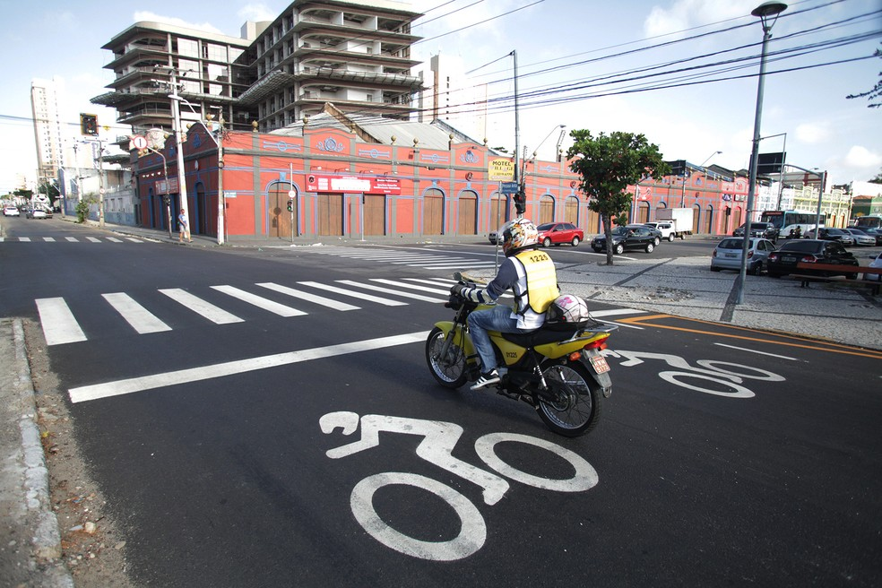

Com a implantação dessa sinalização, as motos serão as primeiras a saírem após a abertura do semáforo e, devido o distanciamento dos carros, os motociclistas poderão sair com mais segurança, com o objetivo prevenir de possíveis acidentes e organizar/melhorar o tráfego em si, considerando a diminuição da circulação de motocicletas entre os veículos com a implantação do presente projeto.

Sala das Sessões Bemvindo Moreira Nery, 23 de junho de 2021.

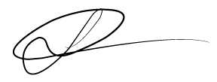

Vereador
Luiz Ricardo dos Santos (PSD)
“Nenezinho”

